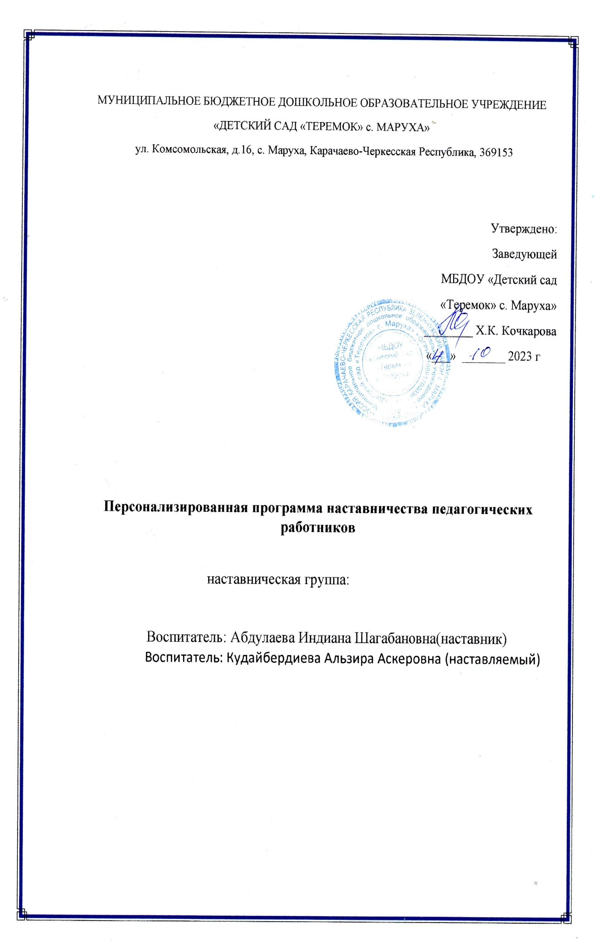

Пояснительная записка

В условиях модернизации системы образования в России значительно возрастает роль педагога, повышаются требования к его личностными профессиональным качествам, социальной и профессиональной позиции. Молодые специалисты имеют те же должностные обязанности и несут ту же ответственность, что и коллеги с многолетним стажем работы, а воспитанники и их родители, администрация образовательного учреждения ожидает от них столь же безупречного профессионализма.

Перемены в обществе и образовании обусловили ряд социальных и профессиональных трудностей в процессе адаптации молодого педагога к трудовой деятельности. Период вхождения молодого педагога в профессию отличается напряженностью, важностью для его личностного и профессионального развития. Оттого, как он пройдет, зависит, состоится ли новоявленный воспитатель как профессионал, останется ли он в сфере дошкольного образования или найдет себя в другой сфере деятельности.

Каждый руководитель образовательной организации, старший воспитатель (методист) осознаёт тот факт, что достижение желаемых результатов в воспитании, развитии и обучении дошкольников невозможно без оптимального подхода к работе с кадрами. Для эффективной организации воспитательно-образовательного процесса необходима высокая профессиональная компетентность педагогов.

Идея создания программы появилась в результате осознания необходимости сопровождения профессионально-личностного развития молодых воспитателей. При взаимодействии опытных и молодых педагогов происходит интеллектуальное единение, обмен опытом, развитие совместного творчества, развитие профессионального мастерства, самовыражения.

Программа наставничества нацелена на работу с молодым педагогом–воспитателем, имеющим опыт работы в дошкольном образовании менее трех лет.

Начиная свою работу в дошкольной образовательной организации, они испытывают потребность в общении с коллегами, в более глубоком знании психологии детей, методик дошкольного воспитания и обучения.

Овладение специальностью представляет собой достаточно длительный процесс, предполагающий становление профессиональных компетенций и формирование профессионально значимых качеств.

Начинающие педагоги слабо представляют себе повседневную педагогическую практику. Решению этих стратегических задач будет способствовать создание гибкой и мобильной системы наставничества, способной оптимизировать процесс профессионального становления молодого педагога, сформировать у него мотивацию к самосовершенствованию, саморазвитию, самореализации. В этой системе должна быть отражена жизненная необходимость молодого специалиста получить поддержку опытного педагога-наставника, который готов оказать ему практическую и теоретическую помощь на рабочем месте, повысить его профессиональную компетентность.

Настоящая программа призвана помочь организации деятельности педагога-наставника с молодым педагогом на уровне образовательной организации.

Срок реализации программы: 1 год.

# ЦЕЛЬ:

Оказание помощи молодым педагогам в повышении квалификации, уровня профессионального мастерства и обобщении передового педагогического опыта, адаптации к коллективу коллег, детей, родителей.

# Задачи:

1. Обеспечить теоретическую, психологическую, методическую поддержку молоды педагогов.
2. Стимулировать повышение теоретического и практического уровня педагогов, овладение современными педагогическими технологиями.
3. Способствовать планированию карьеры молодых специалистов, мотивации к повышению квалификационного уровня.
4. Отслеживать динамику развития профессиональной деятельности каждого педагога.

# Основные направления:

1. Повышение профессионального мастерства молодых педагогов в моделировании воспитательно-образовательного процесса.
2. Формирование навыка ведения педагогической документации.
3. Изучение нормативных актов и инструктивных документов, обеспечивающих реализацию воспитательно-образовательного процесса.
4. Развитие профессиональной компетенции.
5. Изучениеуровняпрофессиональнойподготовкимолодыхпедагоговианализрезультатовработынаставничества.

# Условия эффективности работы:

1. Взаимосвязь всех звеньев методической деятельности, её форм и методов.
2. Системностьинепрерывностьворганизациивсехформвзаимодействияпедагоганаставника и наставляемого молодого педагога.
3. Сочетание теоретических и практических форм работы.
4. Анализ результатов работы (диагностика развития детей)
5. Своевременное обеспечение педагогов педагогической и учебно-методической информацией.

# Формы и методы работы педагога-наставника с молодыми специалистами:

* Консультирование (индивидуальное, групповое);
* Активные методы (семинары, практические занятия, посещение НОД, тренинги, собеседование, творческие мастерские, мастер-классы наставников).

# Деятельность наставника:

1. й этап – адаптационный. Наставник определяет круг обязанностей и полномочий молодого специалиста, а также выявляет недостатки в его умениях и навыках, чтобы выработать программу адаптации.
2. й этап–основной (проектировочный). Наставник разрабатывает и реализует программу адаптации, осуществляет корректировку профессиональных умений молодого воспитателя, помогает выстроить ему собственную программу самосовершенствования.
3. й этап – контрольно-оценочный. Наставник проверяет уровень профессиональной компетентности молодого педагога, определяет степень его готовности к выполнению своих функциональных обязанностей.

# Ожидаемые результаты:

## Для молодого специалиста:

* Познание молодым педагогом своих профессиональных качеств, и ориентация на ценности саморазвития.
* Качественные изменения во взаимоотношениях с коллегами, воспитанниками, родителями (законными представителями).
* Стремление взаимодействовать с установкой на открытость, взаимопомощь.
* Рост профессиональной и методической компетенции молодых воспитателей, повышение уровня их готовности к педагогической деятельности.

## Для наставника:

* Эффективный способ самореализации;
* Повышение квалификации;
* Достижение более высокого уровня профессиональной компетенции.

## Для образовательной организации:

* успешная адаптация молодых специалистов;
* повышение уровня закрепляемости молодых специалистов в образовательном учреждении.

# Принципы наставничества:

* добровольность;
* гуманность;
* соблюдение прав молодого специалиста;
* соблюдение прав наставника;
* конфиденциальность;
* ответственность;
* искреннее желание помочь в преодолении трудностей;
* взаимопонимание;

# Информационный лист Программы

|  |  |
| --- | --- |
| Наименование программы | «Персонализированная программа  наставничества педагогических работников МБДОУ Детский сад «Теремок» с. Маруха» » |
| Форма наставничества | «педагог – педагог» |
| Наставническая пара | Музыкальный руководитель Абдулаева Индиана Шагабановна(наставник)  Воспитатель Кудайбердиева Альзира Аскеровна (наставляемый) |
| Сведения о наставнике | Абдулаева Индиана Шагабановна музыкальный руководитель, квалификационная категория – нет  педагогический стаж – 4 года стаж работы в МБДОУ Детский сад «Теремок» с. Маруха» – 4 года |
| Сведения о наставляемом | Воспитатель Кудайбердиева Альзира Аскеровна (наставляемый)– без категории  педагогический стаж – нет |
| Тема Программы | Адаптация молодого педагога к условиям осуществления педагогической деятельности. |

# Этапы реализации программы.

Программа наставничества рассчитана на 1год. Решение о продлении или досрочном прекращении реализации программы может быть принято с учетом потребности в данной программе.

Содержание программы реализуется последовательно.

1. *й этап – адаптационный.* Наставник определяет круг обязанностей и полномочий молодого специалиста, а также выявляет недостатки в его умениях и навыках, чтобы выработать программу адаптации.
2. *й этап–основной* (проектировочный). Наставник разрабатывает и реализует программу адаптации, осуществляет корректировку профессиональных умений молодого воспитателя, помогает выстроить ему собственную программу самосовершенствования.
3. *й этап* – контрольно-оценочный.

## этап.

*Задачи этапа:* выявление профессиональных затруднений молодого педагога; разработка основных направлений работы с молодым педагогом.

*Содержание этапа:*

Педагог-наставник анализирует профессиональную готовность молодого педагога по критериям:

* педагогическое образование;
* теоретическая подготовка (знание основ общей и возрастной психологии, педагогики, методики воспитания и обучения дошкольников);
* наличие опыта практической работы с детьми дошкольного возраста;
* ожидаемый результат педагогической деятельности;
* выявление особенностей личности педагога.

Для получения необходимых сведений могут быть использованы методы:

* опрос;
* собеседование;
* анкетирование;
* наблюдение за организацией воспитательно-образовательного процесса в группе.

В зависимости от результатов диагностического этапа молодые педагоги условно делятся на три группы:

* воспитатели, имеющие недостаточную теоретическую и практическую подготовку;
* воспитатели с достаточной теоретической подготовкой, но не имеющие опыта практической работы;
* воспитатели со слаборазвитой мотивацией труда.

В зависимости от полученных данных, педагог-наставник ставит цели работы, определяет содержание работы, выбирает методы и формы работы.

Таким образом, разрабатывается индивидуальный план профессионального становления молодого педагога на год. Результативность и эффективность реализации индивидуального плана профессионального становления анализируется педагогом-наставником и молодым педагогом не реже 1раза в 3месяца. На основании результатов анализа в индивидуальный план профессионального становления молодого педагога могут вноситься изменения и дополнения.

## этап. Основной (проектировочный).

*Задача этапа:* реализация основных положений Программы.

*Содержание этапа:*

* + Создание благоприятных условий для профессионального роста начинающих педагогов;
  + Взаимоподдержка и взаимопомощь;
  + Координация действий педагогов в соответствии с задачами ДОУ и задачами воспитания и обучения детей;
  + Разработка перспективных планов работы с детьми в соответствии с возрастными особенностями, требованиями ФГОС ДО и задачами реализуемых программ;
  + Оказание методической помощи опытными педагогами начинающим;
  + Помощь по подбору и использованию педагогически целесообразных пособий, игрового и дидактического материала;
  + Оказание позитивного влияния на рост профессиональной компетентности начинающего педагога;
  + Советы, рекомендации, разъяснения, поправки в педагогические действия.

## этап. Контрольно-оценочный (Аналитический)

*Задачи этапа:* подведение итогов работы и анализ эффективности реализации этапов программы.

*Содержание этапа:*

* + Анализ результатов работы молодого педагога с детьми;
  + Динамика профессионального роста молодого педагога;
  + Рейтинг молодого педагога среди коллег;
  + Самоанализ своей деятельности за прошедший год;
  + Перспективы дальнейшей работы с молодыми педагогами;
  + Подведение итогов, выводы.

**План мероприятий по реализации Программы**

|  |  |  |  |
| --- | --- | --- | --- |
| **№** | **Содержание работы** | **Форма проведения** | **Сроки** |
| 1 | Выявление знаний и затруднений у молодого педагога в процессе воспитательно-образовательной деятельности в начале года.  Оказание помощи в организации работы с документацией -  - изучение ФОП ДО  - знакомство с основными документами, регламентирующими деятельность ДОУ.  - изучение целей и задач годового плана.  - структура перспективно-календарного планирования.  - структура комплексно-тематического планирования. | Анкетирование  Консультации и ответы на интересующие вопросы. | Ноябрь |
| 2 | Изучение методики проведения занятий по всем образовательным областям, совместная разработка конспектов, эффективное использование дидактического материала в работе. | Посещение молодым специалистом занятий у наставника (1-2 раза в неделю). Посещение наставником занятий у молодого специалиста (1-2 раза в неделю). | Ноябрь |
| 3 | Планирование работы с родителями, оформление наглядной информации для родителей.  Родительское собрание.  Мониторинг детского развития. | Консультация и помощь в составлении плана работы с родителями, подбор материала для родителей.  Помощь в организации и проведении собрания.  Подбор диагностического материала. | Декабрь |
| 4 | Выбор темы индивидуальной программы развития педагога, составление плана; общие вопросы ведения портфолио | Обсуждение и консультирование молодого педагога по этой теме. | Декабрь |
| 5 | Виды и организация режимных моментов в детском саду.  Использование современных здоровье сберегающих технологий. | Просмотр молодым специалистом режимных моментов, проводимых наставником. Консультации, ответы на вопросы молодого специалиста. | Январь |
| 6 | Составление конспектов и проведение занятий по всем образовательным областям молодым специалистом | Посещение наставником занятий и режимных моментов молодого педагога. | Февраль |
| 7 | Использование в работе проектов.  Использование в работе ИКТ. | Консультация и ответы на интересующие вопросы. Анализ перспективного плана проектной деятельности.  Консультация, использование презентаций в работе с детьми и родителями. | Март |
| 8 | Самостоятельная организация и руководство творческими играми детей. Роль игры в развитии дошкольников. Причины возникновения конфликтных ситуаций и их урегулирование в процессе педагогической деятельности. | Консультация наставника, наблюдение за работой молодого специалиста (в совместной игровой деятельности). Обсуждение и консультирование молодого педагога по этой теме. | Апрель |
| 9 | Подготовка к летне-оздоровительному периоду.  Проведение итогов работы. | Консультация и ответы на интересующие вопросы, оказание помощи. Самоанализ молодого специалиста. | Май |
| 10 | Создание развивающей среды | Анализ развивающей среды с требованием ФГОС.  Консультация и ответы на интересующие вопросы. | В течение года |
| 11 | Методика проведения детских праздников | Помощь в подготовке и организации праздников. Наблюдение за наставником в роли ведущей и персонажа. | В течение года |
| 12 | Имидж педагога, педагогическая этика, культура поведения -  - в работе с родителями;  - в работе с детьми;  - в работе с коллегами. | Консультации, беседы, ответы на вопросы. | В течение года |
| 13 | Причины возникновения конфликтных ситуаций и их урегулирование в процессе педагогической деятельности. | Обсуждение и консультирование молодого педагога по этой теме. | По мере необходимости |